## **Настройка xdebug в PhpStorm**

**1) Создать новый `PHP->Servers`:**

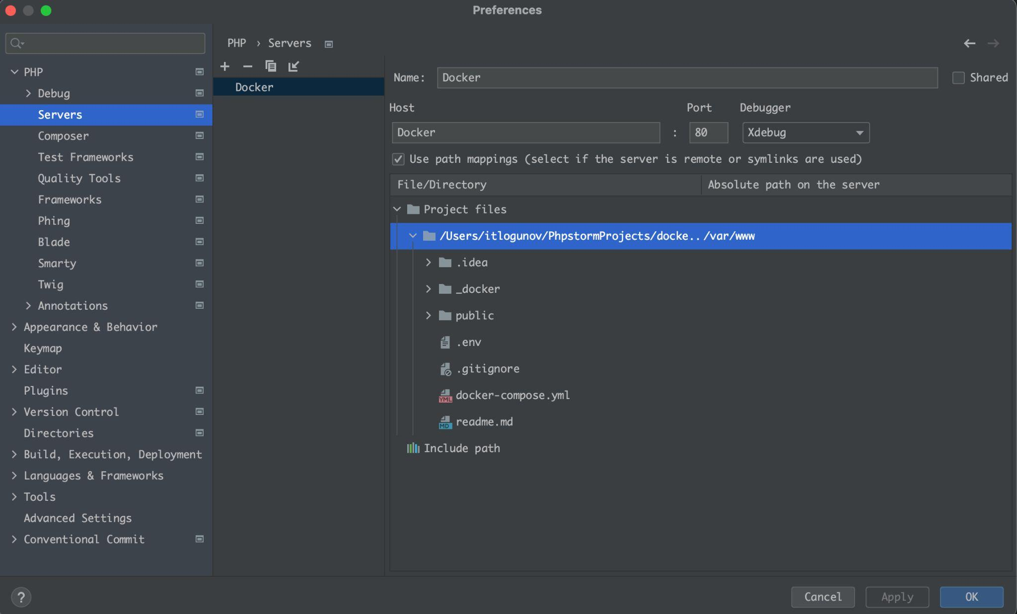

`Name=Docker` `Host=Docker` `Port=80(внутренний порт nginx)` `Debugger=Xdebug`

прописать mapping проекта на сервере `/var/www`

**2) Создать новый `PHP->CLI Interpreter`**

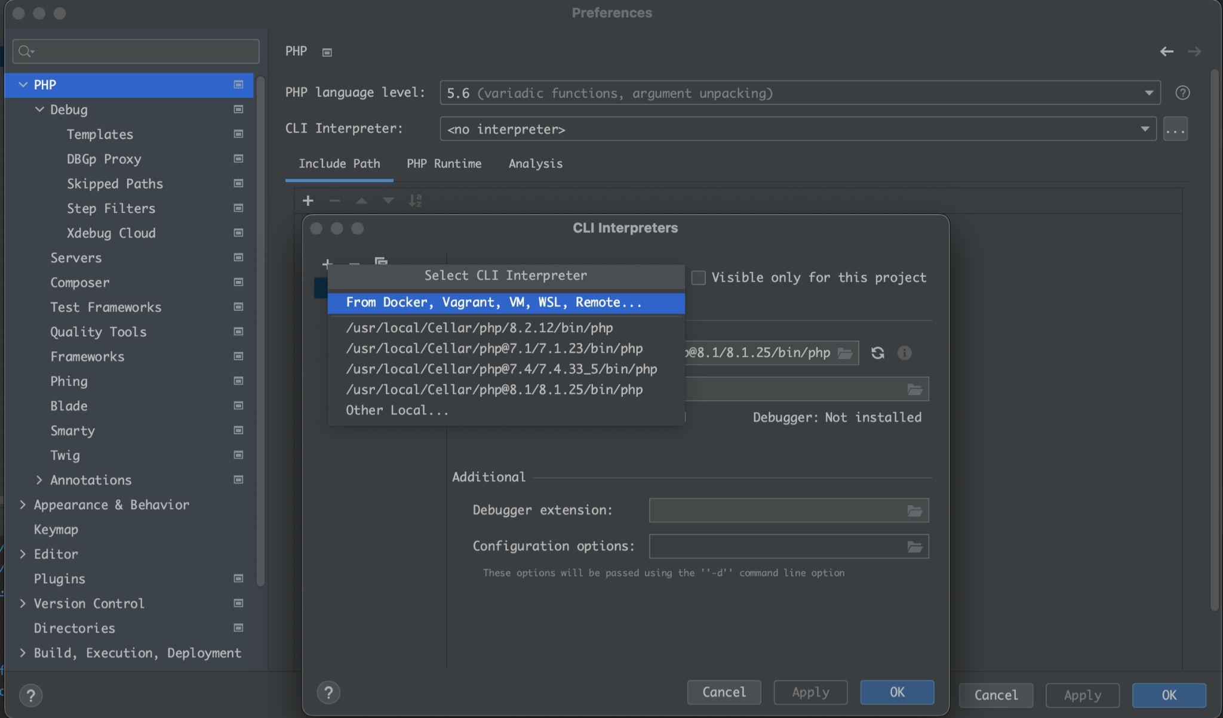

Указать docker-compose и контейнер, в котором установлен php с xdebug

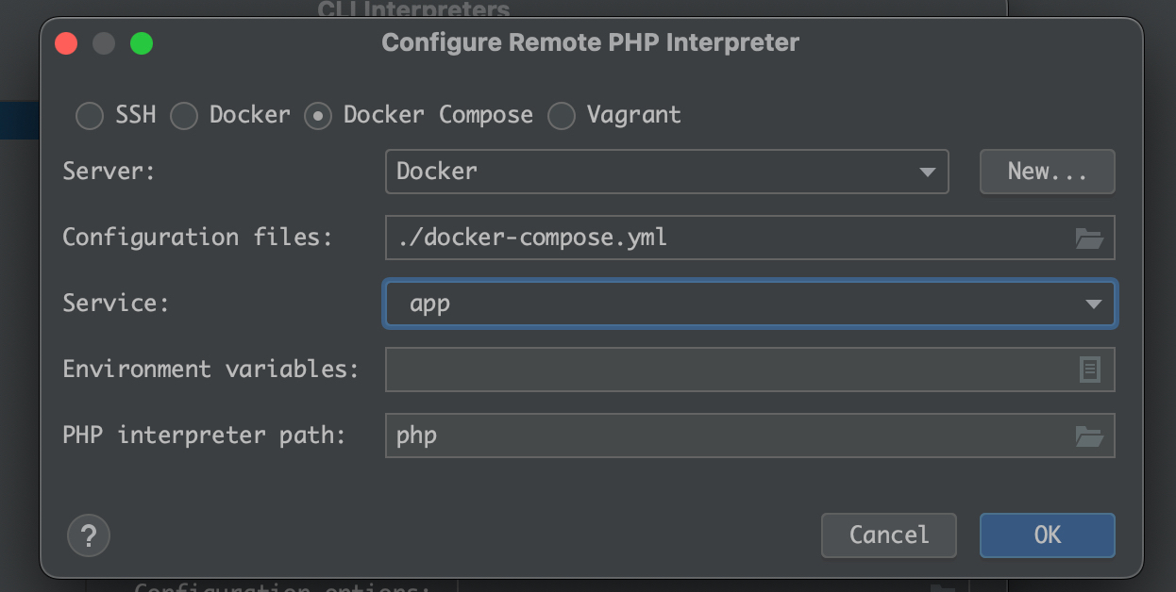

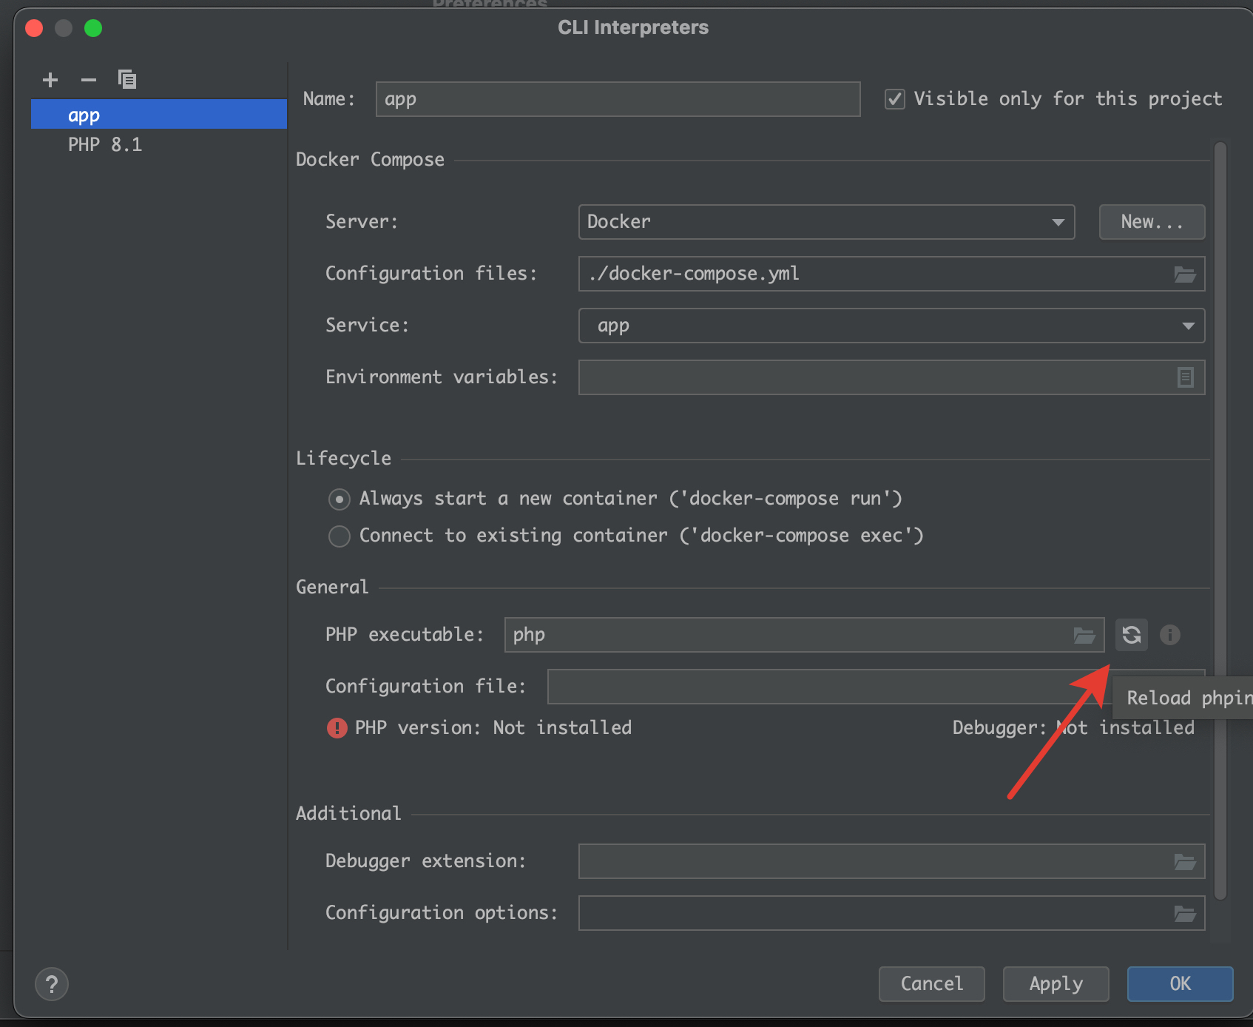

**3) Настроить `PHP->Debug->DBGp Proxy`**

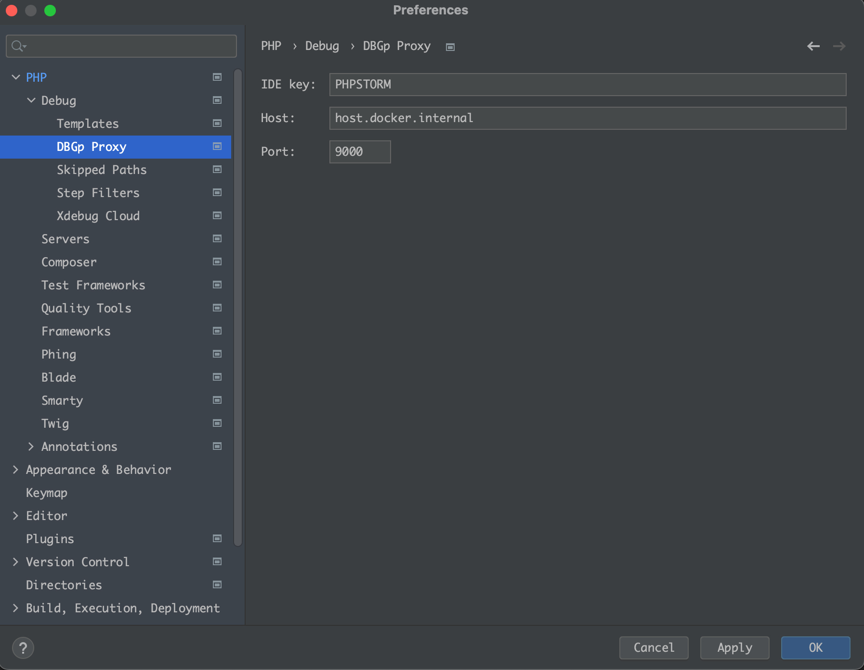

`IDE key: PHPSTORM` `Host: host.docker.internal` `Port: 9000`

**4) Создать `PHP Remote Debug` конфигурацию в меню `Run/debug configurations`**

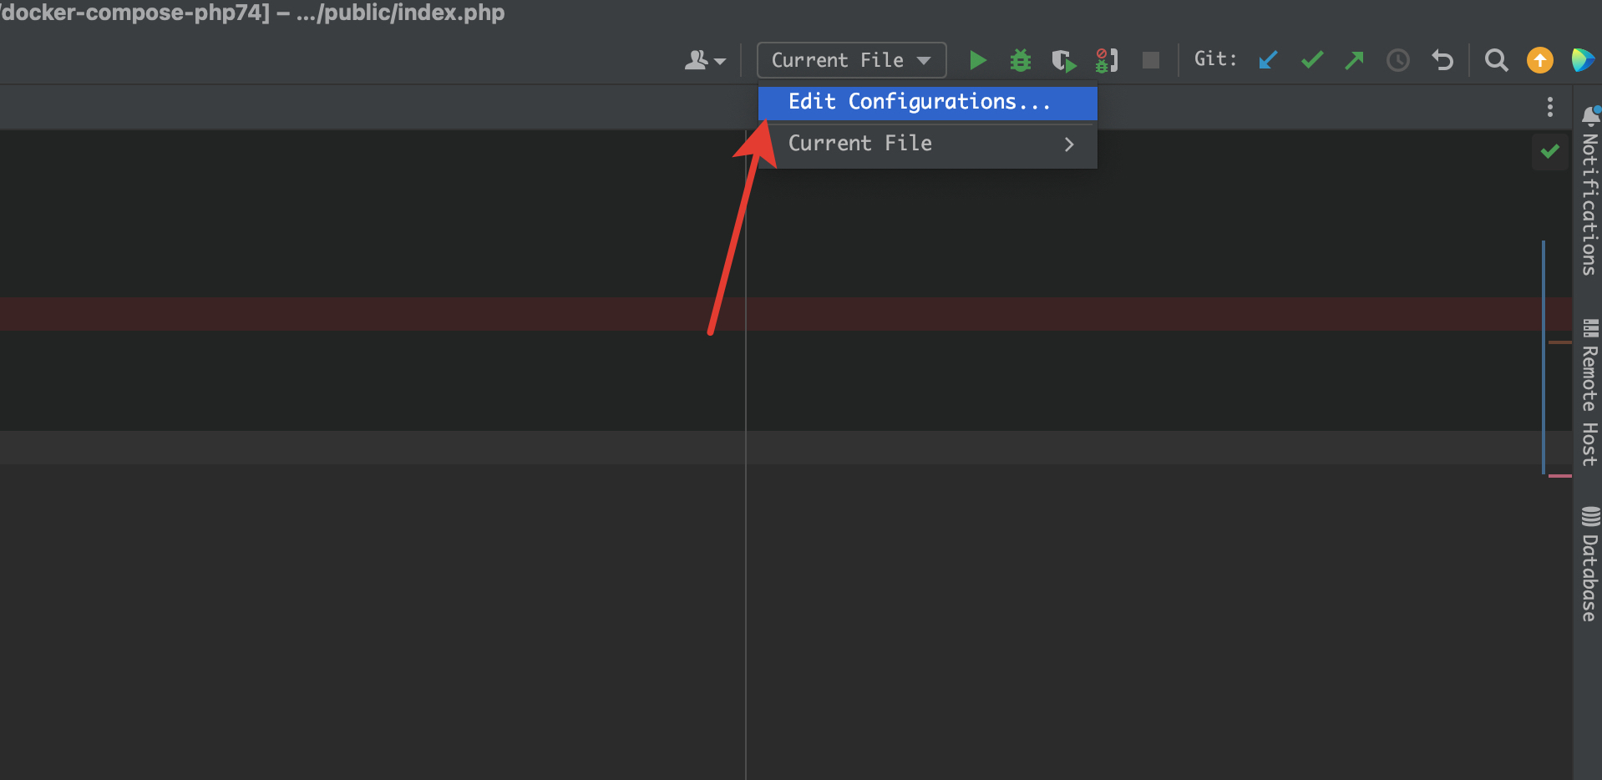

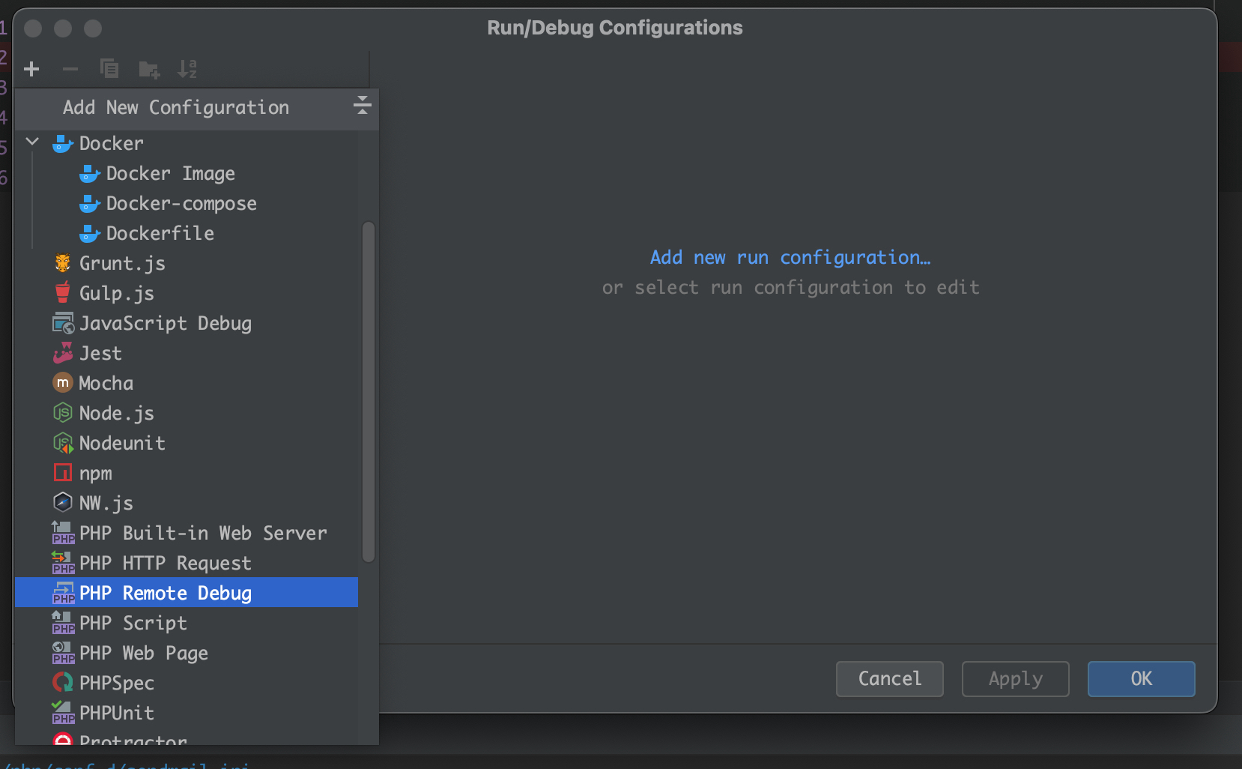

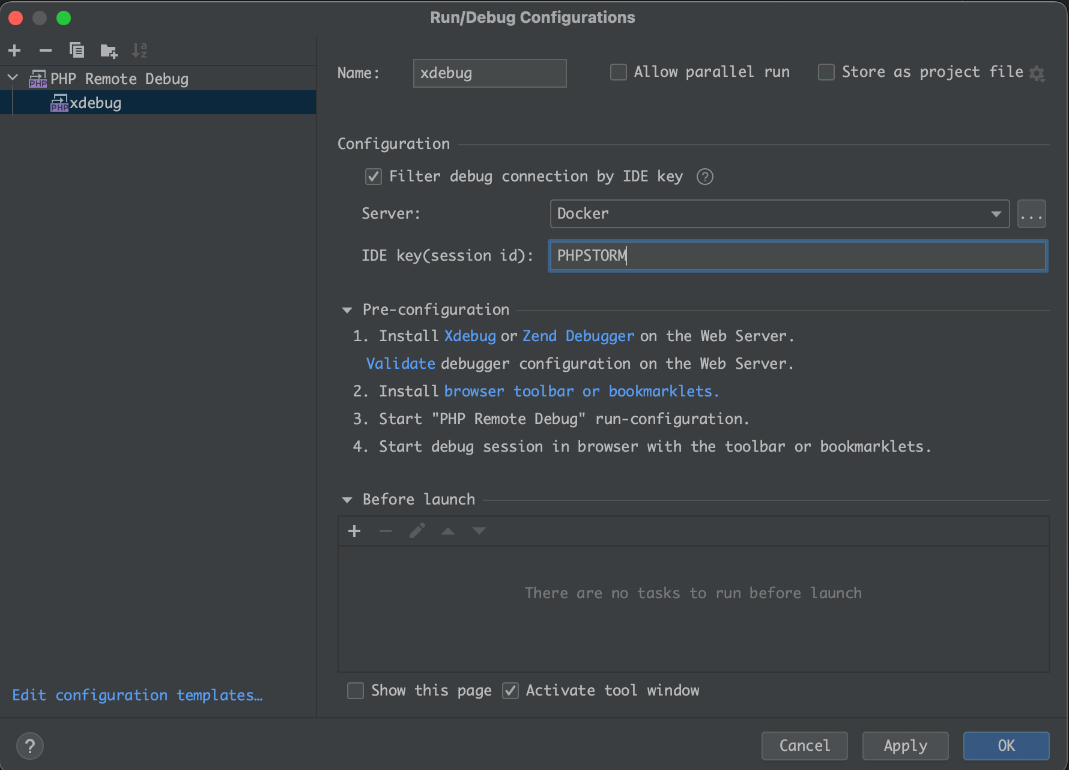

`Server: Docker` `IDE key (session id): PHPSTORM`

**5) Поставить в браузер расширение `Xdebug helper`**

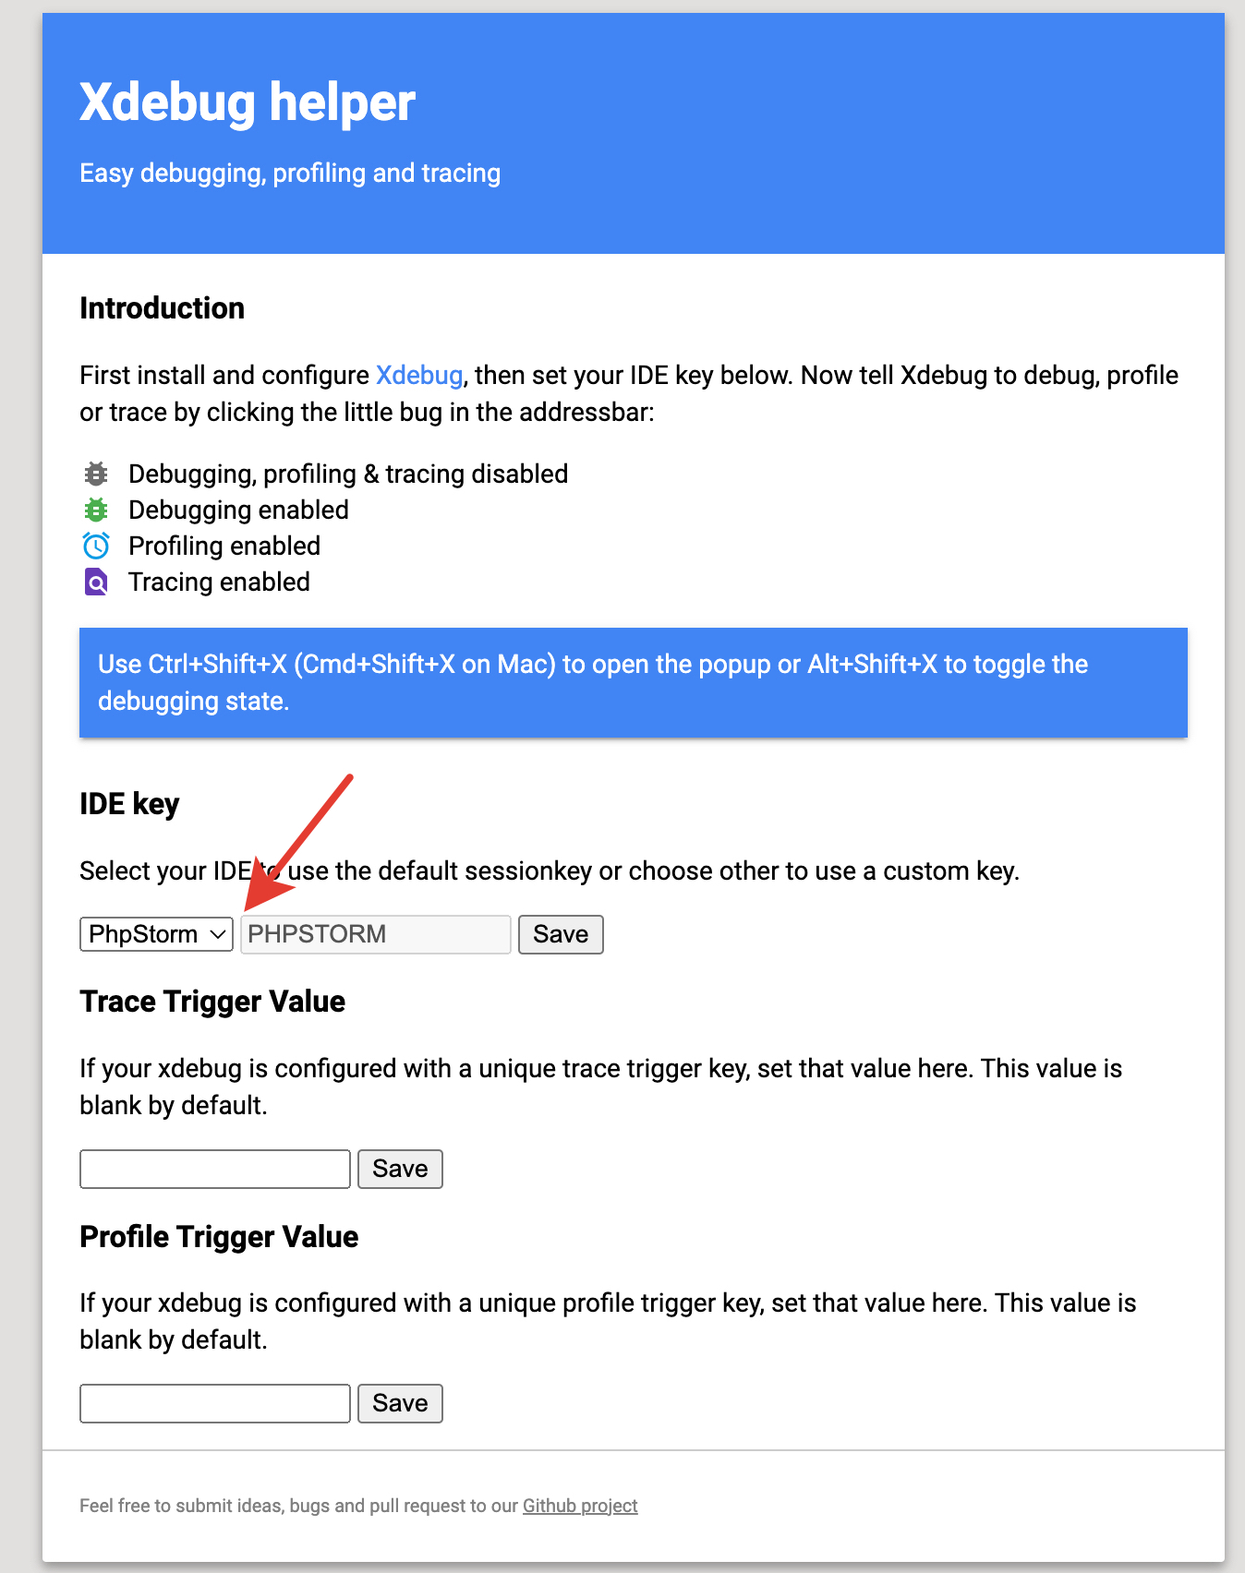

в настройках указать `IDE key: PHPSTORM`

**6) Запуск**

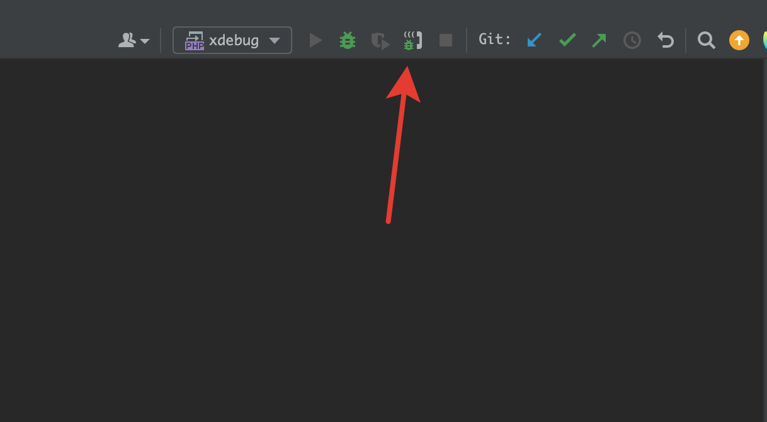

поставить брекпоинт

активировать расширение в браузере в режиме debug

включить прослушку в шторме